DESARROLLO CON NUEVAS TECNOLOGÍAS

UNIVERSIDAD DE BUENOS AIRES – FACULTAD DE INGENIERÍA

**PROYECTO NUEVO FORO FIUBA**

**Descripción Funcional del Diseño del Software**

|  |  |  |
| --- | --- | --- |
| |  |  | | --- | --- | | VERSIÓN: [1.4] | FECHA DE REVISIÓN: [12-11-17] | |
| Segundo Cuatrimestre 2017 |

* **Integrantes:** Aparicio, Rodrigo (98967)  
   Martín, Mariano (97768)  
   Rotili, Germán (99722)

Tabla de Contenidos

Sección 1. Introducción 1

1.1 Propósito 1

1.2 Identificación de actores 1

Sección 2. Diagrama de clases 2

Sección 3. Historias de usuario 3

Sección 4. Reglas de negocio 4

# Sección 1. Introducción

## 1.1 Propósito

Se propone modelar un foro que reemplace al actual implementado en la facultad.  
Se busca que, entre sus funcionalidades, el sistema permita:

* Alta, modificación y borrado de **encuestas**, **publicaciones** y **comentarios** dentro de las mismas para el intercambio de consultas e información entre **usuarios** de la facultad.
* Intercambio de **mensajes privados** entre usuarios.
* Intercambio de **archivos** adjuntos a publicaciones o mensajes privados.
* Valorar publicaciones y comentarios de otros usuarios con una calificación. Estas calificaciones conformarán un promedio para el usuario.
* Aplicar filtros sobre quién puede comentar una publicación en base a materias cursadas o promedio.
* Efectuar búsquedas de publicaciones por usuario creador, **materia** o **cátedra** relacionada.

## 1.2 Identificación de actores

**Usuario:** Es la clase central del sistema. Es quien crea, modifica, comenta y elimina publicaciones. Puede también intercambiar mensajes privados con otros usuarios. Además puede establecer filtros sobre las publicaciones creadas y calificar los comentarios de otros usuarios. Puede buscar además publicaciones aplicando filtros si se requiere.

**Publicación**: Las publicaciones pueden ser comentadas y calificadas por otros usuarios del sistema. Se puede adjuntar un archivo a las mismas.  
  
**Encuesta**: Deriva de la publicación. La encuesta tiene dos o más opciones, cada usuario podrá seleccionar una sola de ellas. Al igual que las publicaciones, las encuestas pueden ser comentadas por los usuarios del foro.

**Materia**: Modela las materias que cursan los usuarios.  
  
**Cátedra**: Modela las cátedras que dictan las materias.

**Profesor**: Modela a quien dicta una materia.

**Mensaje Privado**: Modela los mensajes privados entre usuarios.

# Sección 2. Diagrama de clases

Las entidades centrales del dominio son:

* Usuario
* Publicación
* Encuesta
* Materia
* Cátedra
* Profesor
* Mensaje Privado

Para brindar un mayor grado de detalle sobre cuestiones propias de la implementación, el siguiente diagrama de clases presenta entidades adicionales a las centrales anteriormente presentadas y comentadas.

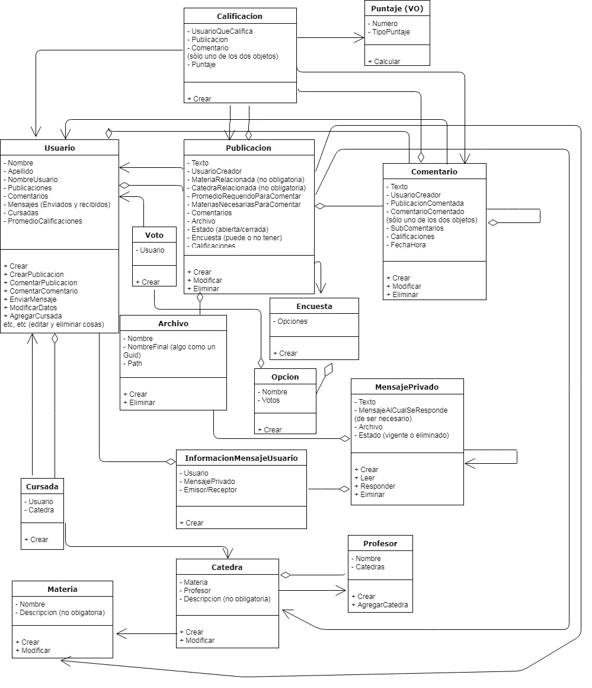

# Sección 3. Historias de usuario

# Con el fin de limitar el origen de los usuarios que hacen comentarios sobre mi publicación, como usuario creador de la publicación, quiero poder establecer un filtro a partir del promedio del usuario que quiere hacer un comentario.

# Regla asociada: Para que un usuario pueda comentar sobre una publicación, debe pasar el filtro de materias y/o de promedio.

* + Regla asociada: El promedio de un usuario se calcula haciendo el promedio de todas las calificaciones obtenidas, teniendo más peso las calificaciones dadas por los usuarios con promedios altos.
  + Regla asociada: El usuario creador de la publicación puede comentar sobre su propia publicación aún si no pasa el filtro de materias y/o promedio.

# Con el fin de limitar el origen de los usuarios que hacen comentarios sobre mi publicación, como usuario creador de la publicación, quiero poder establecer un filtro a partir de las materias cursadas por el usuario que quiere hacer un comentario.

# Regla asociada: Para que un usuario pueda comentar sobre una publicación, debe pasar el filtro de materias y/o de promedio.

# Regla asociada: El usuario creador de la publicación puede comentar sobre su propia publicación aún si no pasa el filtro de materias y/o promedio.

# Con el fin de modificar, cerrar o eliminar una publicación, como usuario creador de la publicación, quiero poder editar, eliminar o dar la publicación como cerrada.

# Con el fin de modificar o eliminar un comentario en una publicación, como usuario creador del comentario, quiero poder editar o eliminar el comentario.

# Con el fin de dar un feedback sobre un comentario en una publicación, como usuario que subió la publicación, quiero poder ponerle una calificación al usuario que subió el comentario.

# Dado que la publicación fue dada como cerrada, cuando quiero hacer un comentario sobre la misma, entonces no lo puedo realizar.

# Regla asociada: Para que un usuario pueda comentar sobre una publicación, esta no debe estar cerrada

# Con el fin de dar un feedback sobre una publicación, como usuario que no subió la publicación, quiero poder ponerle una calificación al usuario que subió la misma.

# Con el fin de realizar una búsqueda de usuarios acotada, como usuario , quiero poder filtrar los resultados de la búsqueda por materias cursadas.

# Con el fin de realizar una búsqueda de usuarios acotada, como usuario , quiero poder filtrar los resultados de la búsqueda por promedio.

# Con el fin de compartir archivos externos, como usuario , quiero poder adjuntar archivos a publicaciones y mensajes privados.

# Con el fin de buscar una publicación, como usuario quiero poder hacer una búsqueda de publicaciones filtrando a partir de materia y cátedra.

# Con el fin de manifestar mi opinión, como usuario que no creó la publicación, quiero poder participar en su encuesta asociada.

* Regla asociada: Un usuario no puede participar (elegir una opción) en una encuesta más de una vez.
* Regla asociada: Un usuario no puede participar (elegir una opción) en su propia encuesta.

# Sección 4. Reglas de negocio

# Para que un usuario pueda comentar sobre una publicación, debe pasar el filtro de materias y/o de promedio.

* El usuario creador de la publicación puede comentar sobre su propia publicación aún si no pasa el filtro de materias y/o promedio.
* Para que un usuario pueda comentar sobre una publicación, esta no debe estar cerrada.
* El promedio de un usuario se calcula haciendo el promedio de todos las calificaciones obtenidas, teniendo más peso las calificaciones dadas por los usuarios con promedios altos.
* La clasificación de un usuario según su promedio es:   
   - Un usuario que tenga un promedio de entre cero y uno sobre cinco se considera   
   muy desconfiable.  
   - Un usuario que tenga un promedio de dos sobre cinco se considera desconfiable.   
   - Un usuario que tenga un promedio de tres sobre cinco se considera “tomarlo con   
   pinzas”.   
   - Un usuario que tenga un promedio de cuatro sobre cinco se considera confiable.   
   - Un usuario que tenga un promedio de cinco sobre cinco se considera muy confiable.
* Un usuario no puede participar (elegir una opción) en una encuesta más de una vez.
* Un usuario no puede participar (elegir una opción) en su propia encuesta.